PROSEDUR OPERASIONAL BAKU

PENDAFTARAN MATAKULIAH
(REGISTRASI AKADEMIK)

PASCASARJANA
UNIVERSITAS NEGERI MALANG
2019

PROSEDUR OPERASIONAL BAKU PENYUSUNAN
PENDAFTARAN MATAKULIAH
(REGISTRASI AKADEMIK)
PASCASARJANA
UNIVERSITAS NEGERI MALANG

KODE DOKUMEN | UPM-PPS . A5. 0002
REVISI | 1
TANGGAL | 1 DESEMBER 2018
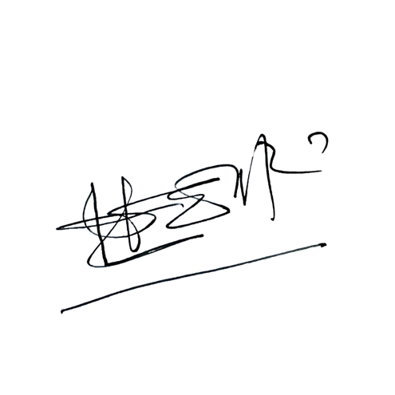  Diajukan oleh | 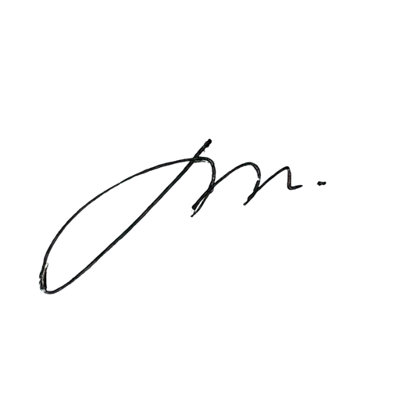  WAKIL DIREKTUR  Prof. Dr. Nurul Murtadho, M.Pd  NIP 196007171986011001
Dikendalikan oleh | Unit Penjamin Mutu  Prof. Dr. Parno, M.Si  NIP 196501181990011001
Disetujui oleh | 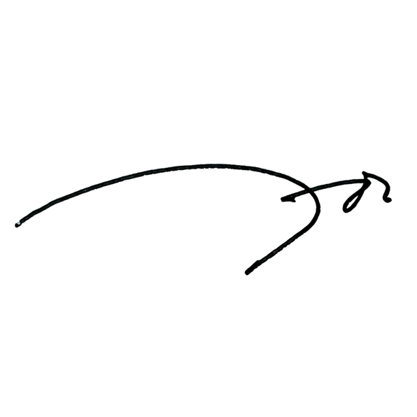  DIREKTUR  Prof. Dr. Ery Tri Djatmika Rudijanto W.W, MA, M.Si.  NIP. 196106111986011001

Dasar Kegiatan
  - Undang – Undang Republik Indonesia Nomor 20 Tahun 2003 Tentang Sistem Pendidikan Nasional (Lembaran Negara Republik Indonesia Tahun 2003 Nomor 78, Tambahan Lembaran Negara Republik Indonesia Tahun 2003 Nomor 4301);
  - Undang – Undang Republik Indonesia Nomor 12 Tahun 2012 Tentang Pendidikan Tinggi (Lembaran Negara Republik Indonesia Tahun 2012 Nomor 158, Tambahan Lembaran Negara Republik Indonesia Tahun 2012 Nomor 5336);
  - Peraturan Pemerintah Republik Indonesia Nomor 32 Tahun 2013 Tentang Perubahan Atas Peraturan Pemerintah Nomor 19 Tahun 2005 Tentang Standar Nasional Pendidikan (Lembaran Negara Republik Indonesia Tahun 2005 Nomor 41, Tambahan Lembaran Negara Republik Indonesia Nomor 4496);
  - Peraturan Pemerintah Republik Indonesia Nomor 4 tahun 2014 Tentang Penyelenggaaan Pendidikan Tinggi dan Pengelolaan Perguruan Tinggi (Lembaran Negara Republik Indonesia Tahun 2014 Nomor 16);
  - Peraturan Menteri Pendidikan dan Kebudayaan Republik Indonesia Nomor 30 Tahun 2012 Tentang Organisasi dan Tata Kerja Universitas Negeri Malang (Berita Negara Republik Indonesia Tahun 2012 Nomor 493);
  - Peraturan Menteri Pendidikan dan Kebudayaan Republik Indonesia Nomor 71 Tahun 2012 Tentang Statuta Universitas Negeri Malang (Berita Negara Republik Indonesia Tahun 2012 Nomor 1136);
  - Peraturan Menteri Pendidikan dan Kebudayaan Republik Indonesia Nomor 49 Tahun 2014 Tentang Standar Nasional Pendidikan Tinggi (Berita Negara Republik Indonesia Tahun 2014 Nomor 769);
  - Peraturan Menteri Pendidikan dan Kebudayaan Republik Indonesia Nomor 50 Tahun 2014 Tentang Sistem Penjaminan Mutu Pendidikan Tinggi (Lembaran Negara Republik Indonesia Tahun 2014 Nomor 788);
  - Peraturan Menteri Riset, Teknologi, dan Pendidikan Tinggi Republik Indonesia Nomor 44 Tahun 2015 Tentang Standar Nasional Pendidikan Tinggi;
  - Keputusan Menteri Keuangan Nomor 297/KMK.05/2008 Tentang Penetapan Universitas Negeri Malang pada Departemen Pendidikan Nasional sebagai Instansi Pemerintah yang Menerapkan Pengelolaan Keuangan Badan Layanan Umum;
  - Peraturan Rektor Universitas Negeri Malang Nomor 12 Tahun 2018 Tentang Pedoman Pendidikan Universitas Negeri Malang Tahun Akademik 2016/2017;
  - Keputusan Rektor Universitas Negeri Malang Nomor 5.1.2/UN32/KP/2015 tanggal 5 Januari 2015 Tentang Pemberhentian dan Penugasan Dekan Fakultas Sastra Universitas Negeri Malang

Tujuan
  - Memperlancar mahasiswa memprogram matakuliah dengan benar Memperlancar tenaga pendidik dan pengadministrasian pelaksanaan perkuliahan Mempercepat dalam memberikan iniformasi tentang perkuliahan
Menertibkan administrasi perkuliahan

Kegiatan yang dilakukan

No | Kegiatan | Pelaksana |  | Waktu | Keluaran
 |  | 1 | 2
1. | Membuat dan mengumumkan jadwal kegiatan pendaftaran matakuliah kepada mahasiswa | Subag Akademik | Wakil Dekan I | 1 jam | Pengumunan pendaftaran matakuliah
2. | Membuat dan mengirimkan jadwal kepenasihatan dan kegiatan pendaftaran matakuliah ke tenaga pendidik | Subag Akademik | PA | 1 jam | Jadwal palaksanaan pendaftaran

No | Kegiatan | Pelaksana |  | Waktu | Keluaran
 |  | 1 | 2
 |  |  |  |  | matakuliah
3. | Melakukan penyesuain data semester, nomor surat JTM, semester dalam sistem informasi akademik universitas | Subag Akademik | Laboran | 5 jam | Sajian data awal semester
4. | Menyiapkan format jurnal perkuliahan | Subag Akademik | Jurusan/ program studi | 30 menit | Format jurnal perkuliahan
5. | Melakukan pengelompokan mahasiswa yang telah registrasi administrasi  berdasar kelas dan offering-nya | Subag Akademik |  | 2 jam | Kelompok mahasiswa
6. | Membuat, mencetak, dan memasang alur pendaftaran matakuliah | Subag Akademik | Jurusan/ program studi | 30 menit | Sajian alur pendaftaran matakuliah
7. | Memposting matakuliah ke KRS mahasiswa berdasar: angkatan, program studi, kelas, offering matakuliah, dan kapasitas (daya  tampung ruang kuliah dan laboratorium) | Subag Akademik | TIK/  laboran | 2 jam | Sajian matakuliah yang dapat dilihat pada siakad mahasiswa
8. | Menyiapkan map DHK mahasiswa dan tenaga pendidik tiap gedung | Subag Akademik | Petugas gedung | 1 jam | Map yang digunakan untuk tempat presensi tenaga pendidik dan mahasiswa di  tiap gedung perkuliahan
9. | Mencetak KRS dan daftar kepanesihatan kemudian dikirimkan kepada para PA | Subag Akademik | TIK/  laboran | 3 jam | Daftar kepane- sihatan sampai ke PA
10. | Mengambil dan konsultasi KRS dengan PA | Mahasiswa | PA | 3 hari | KRS yang sudah dikonsultasikan
11. | Melayani mahasiswa dalam proses modifikasi matakuliah secara online  sampai mencetak KRS hasil modifikasi | Subag Akademik | TIK/  laboran | 3 hari | Matakuliah termodifikasi
12. | Melayani pendaftaran matakuliah kepada mahasiswa gagal yudisium, lintas fakultas atau program khusus atas pertimbangan jurusan | Subag Akademik | TIK/  laboran | 3 hari | Terakomodasinya mahasiswa gagal yudisium, lintas fakultas, atau program khusus
13. | Mencetak Daftar Hadir Kuliah (DHK) per matakuliah per offering | Subag Akademik |  | 1 jam | DHK mahasiswa per gedung
14. | Mencetak daftar kehadiran tenaga pendidik dalam mengajar setiap minggu | Subag Akademik |  | 1 jam | DHK tenaga  pendidik per gedung
15. | Memasukkan DHK dan jurnal perkuliahan dalam map untuk setiap tenaga pendidik pembina matakuliah | Subag Akademik |  | 1 jam | DHK dan jurnal perkuliahan dalam map
16. | Mendistribusikan map DHK kepada para tenaga pendidik pembina dan daftar kehadiran tenaga pendidik dalam  mengajar di setiap gedung perkuliahan | Subag Akademik |  | 2 jam | DHK terkirim pada tiap gedung perkuliahan
17. | Mencetak sajian matakuliah vs peminat | Subag Akademik |  | 15 menit | Sajian matakuliah vs minat

No | Kegiatan | Pelaksana |  | Waktu | Keluaran
 |  | 1 | 2
18. | Mencetak rekap KRS | Subag Akademik |  | 30 menit | Rekap KRS
19. | Mengumumkan rekap KRS kepada mahasiswa untuk dicocokan dengan KRS mahasiswa | Subag Akademik | Mahasiswa | 3 hari | Verifikasi rekap KRS dan KRS mahasiswa
20. | Melayani perbaikan KRS mahasiswa yang tidak cocok dengan rekap KRS | Subag Akademik | TIK/  laboran | 3 hari | KRS mahasiswa yang tervalidasi

- Alur Kerja

BAGAN POB PENDAFTARAN MATAKULIAH (REGISTRASI AKADEMIK)

MAHASISWA | STAF AKADEMIK | LABORAN/ LABOARTORIUM/TIK | KASUBAG AKADEMIK | PROGRAM STUDI/ DOSEN PA | WAKIL DEKAN I
Mulai
Y
Siakad

T
Mencetak sajian matakuliah vs minat
Selesai
Selesai
Mengikuti perkuliahan
Membantu revisi KRS
Menerima laporan pelaksanaan kegiatan
Membuat laporan pelaksanaan pendaftaran matakuliah
Mencetak rekap KRS
Mencocokan cetak KRS dengan rekap KRS
Memberi paraf
Mencetak DHK
Modifikasi KRS manual
Dosen melayani konsultasi dan mendistribusikan KRS mahasiswa
Mencetak KRS dan daftar kepenasihatan
Gagal yudisium, lintas fakultas, program khusus
Menerima dan mendistibusikan pengumuman pen- daftaran matakuliah
Meneruskan
pengumuman ke mahasiswa melalui papan penguman dan laman FS
Mendaftar matakuliah sesuai jadwal
Memberi paraf dan mengirim ke Dosen PA
Memberi tanda tangan
Memberi paraf
Sudah bayar registrasi
Membuat peng- umuman dan mene- rima pendaftaran matakuliah
Menerima DHK
Cetak KRS online

